Лучкина Татьяна Дмитриевна - Заслуженный
работник культуры РФ, член союза педагогов-художников,
преподаватель МАУ ДО города Калининграда
«ДШИ «Гармония»

«ПЛЕНЭР»- учебный предмет дополнительной предпрофессиональной общеобразовательной программы в области изобразительного искусства «Живопись»
"Только в природе можно найти красоту,
которая является великим объектом живописи;
там-то и надо ее искать и нигде более".
Энгр.

Обратиться к данной теме меня подтолкнуло три причины.
Во-первых, 2017 год объявлен годом экологии, и именно этот предмет наиболее тесно связан с воспитанием любви и бережным отношением к природе и окружающему миру, содействует целостному оптимистическому мироощущению обучающихся, восприятию духовно-эстетических ценностей, заключенных в образах родной природы;
повышает внимание, интерес учащихся к природе Калининградской области.
Во- вторых, почти все школы искусств и детские художественные школы стали работать по дополнительным предпрофессиональным общеобразовательным программам в области изобразительного искусства «Живопись» или «Декоративно-прикладное искусство» и данный предмет является одним из учебных предметов, которому отводится не маловажная роль в формировании, воспитании и образовании обучающихся. При рисовании с натуры в условиях пленэра обучающимися осуществляется активная исследовательская деятельность, изучается окружающий мир, отрабатываются навыки работы с материалом, закладываются основы профессионального ремесла.
В-третьих, на базе нашей школы с 2013 года проходит областной конкурс-выставка «Детский пленэр», где демонстрируются работы обучающихся с разных уголков Калининградской области и города Калининграда. Разнообразная тематика: «Мир растений», «Мир животных», «Городской и сельский пейзаж» привлекает большое количество участников и зрителей. В результате накопился определенный методический фонд детских работ, которым хочется поделиться со своими коллегами, особенно молодыми.
Что же такое пленэр?
Пленэ́р (от фр. en plein air — «на открытом воздухе») — термин, обозначающий передачу в картине всего богатства изменений цвета, обусловленных воздействием солнечного света и окружающей атмосферы. Этот термин также используется для обозначения правдивого отражения красочного богатства натуры, всех изменений цвета в естественных условиях, при активной роли света и воздуха. Пленэр появился в начале XIX века в Англии благодаря Джону Констеблю и Ричарду Парксу Бонингтону. Это особый вид искусства, работы, как правило, быстрые и характерные. Художнику необходимо уловить состояние и таинство природы в момент времени и передать это на холсте или бумаге. Передача кратковременного состояния природы, светотеней, бликов на воде, особых оттенков неба, полуденного зноя является основной задачей художника на пленэре. Живопись при естественном свете была известна давно и использовалась в основном для создания эскизов. Однако среди художников барбизонской школы и импрессионистов эта живописная техника получила новую жизнь. Работы, выполненные на открытом воздухе, становятся самостоятельными произведениями. Наиболее известными живописцами, которые впервые начали работать на пленэре и рискнули представить работы на выставках и в салонах были: Жан-Батист Камиль Коро, Жан-Франсуа Милле, Камиль Писсарро, Пьер-Огюст Ренуар , Клод Моне . В России во 2-й половине XIX — начале XX века пленэрной живописью успешно занимались Василий Поленов, Исаак Левитан, Валентин Серов, Константин Коровин, Игорь Грабарь.

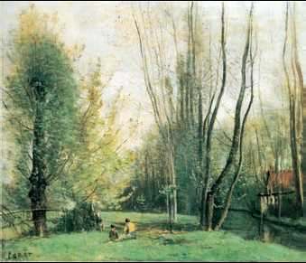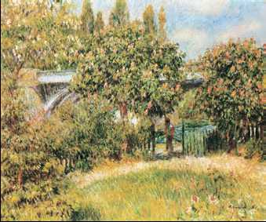

К. Коро. «Утро в окрестностях Бове».
О. Ренуар. «Железнодорожный мост в Шату».

Учебные занятия на открытом воздухе (пленэр) - неотъемлемая часть учебного процесса, в котором применяются навыки, формируемые в рамках различных учебных предметов: рисунка, живописи, композиции. Пленэр является школой для дальнейшего развития данных навыков. Во время занятий на природе учащиеся собирают материал для работы над композицией, изучают особенности работы над пейзажем: законы линейной и воздушной перспективы, плановости, совершенствуют технические приемы работы с различными художественными материалами, продолжают знакомство с лучшими работами художников-пейзажистов.

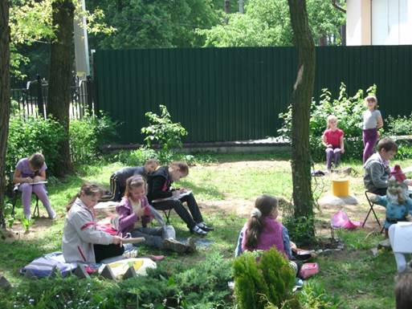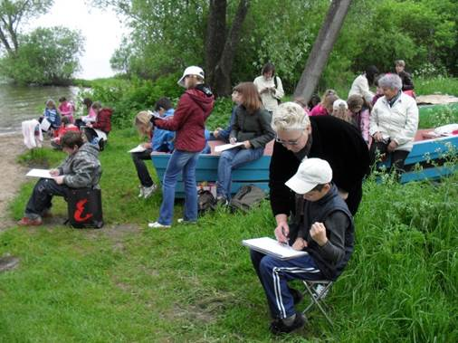

Программа «Пленэр» тесно связана с программами по композиции, рисунку, живописи.
В заданиях по пленэру используются композиционные правила (передача движения, покоя, золотого сечения), приемы и средства композиции (ритм, симметрия и асимметрия, выделение сюжетнокомпозиционного центра, контраст, открытость и замкнутость, целостность), а также все виды рисунка: от быстрого линейного наброска, кратковременных зарисовок до тонового рисунка. В рисовании растительных и архитектурных мотивов применяются знания и навыки построения объемных геометрических форм: куба, параллелепипеда, шара, конуса, пирамиды.
При выполнении живописных этюдов используются знания основ цветоведения, навыки работы с акварелью, умения грамотно находить тоновые и цветовые отношения. Данная программа реализуется как в условиях города, так и в условиях сельской местности

Срок реализации учебного предмета.
Вид учебной работы, аттестации, учебной нагрузки | Классы |  |  |  |  |  |  |  |  |  | Всего  часов
 | 2 |  | 3 |  | 4 |  | 5 |  | 6
 | Полугодия
 | 3 | 4 | 5 | 6 | 7 | 8 | 9 | 10 | 11 | 12
Практические занятия (количество часов в год) | 28 |  | 28 |  | 28 |  | 28 |  | 28 |  | 140
Самостоятельная работа (домашнее задание) - в часах |  | 21 |  | 21 |  | 21 |  | 21 |  | 21 | 105
Промежуточная аттестация |  | т.  п. |  | т.  П. |  | т.  П. |  | т.  П. |  | т.  П.
Максимальная учебная нагрузка | 49 |  | 49 |  | 49 |  | 49 |  | 49 |  | 245
Т.п. - творческий просмотр
В случае плохой погоды уроки можно проводить в краеведческом, зоологическом, литературном и других музеях, где учащиеся знакомятся с этнографическим материалом, делают зарисовки бытовой утвари, наброски чучел птиц и животных.
Цели учебного предмета:
- художественно-эстетическое развитие личности ребенка, раскрытие творческого потенциала, приобретение в процессе освоения программы художественно-исполнительских и теоретических знаний;
- воспитание любви и бережного отношения к родной природе;
- подготовка одаренных детей к поступлению в образовательные учреждения.
Задачи учебного предмета:
- приобретение знаний об особенностях пленэрного освещения;
- развитие навыков построения линейной и воздушной перспективы в пейзаже с натуры;
- приобретение навыков работы над этюдом (с натуры растительных и архитектурных мотивов), фигуры человека на пленэре;
- формирование умений находить необходимый выразительный метод (графический или живописный подход в рисунках) в передаче натуры.
Темы в программе повторяются с постепенным усложнением целей и задач на каждом году обучения.
Учащиеся первого года (2-й класс) обучения по учебному предмету «Пленэр» приобретают первоначальные навыки. Передача солнечного освещения, изменения локального цвета, они учатся последовательно вести зарисовки и этюды деревьев, неба, животных, птиц, человека, знакомятся с линейной и воздушной перспективой, изучают произведения художников на выставках, в музеях, картинных галереях, по видеофильмам и учебной литературе в библиотеке школы.
Учащиеся второго года (3-й класс) обучения решают задачи на цветовые и тональные отношения в пейзаже, развивают навыки передачи пленэрного освещения, плановости в глубоком пространстве, знакомятся с различными художественными материалами при выполнении рисунков животных, птиц, фигуры человека, архитектурных мотивов.
Учащиеся третьего года (4-й класс) обучения развивают навыки и умения в выполнении пейзажей на состояние с решением различных композиционных приемов, рисуют более сложные архитектурные фрагменты и сооружения в линейной и воздушной перспективе, пишут натюрморты, используя широкий спектр цветовых оттенков, совершенствуют технические приемы работы с различными художественными материалами.
Учащиеся четвертого года (5-й класс) обучения решают более сложные задачи на создание образа, развивают умения и навыки в выполнении пейзажа в определенном колорите, передаче точных тональных и цветовых отношений в натюрмортах на пленэре, самостоятельно выбирают выразительные приемы исполнения.

Как было сказано ранее, темы повторяются и для демонстрации их я использовала работы участников конкурса-выставки, за это им большое спасибо.

Зарисовки элементов пейзажа

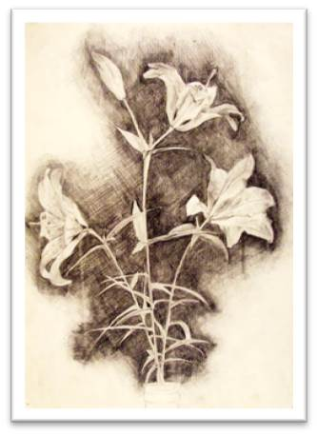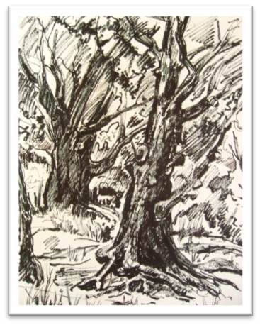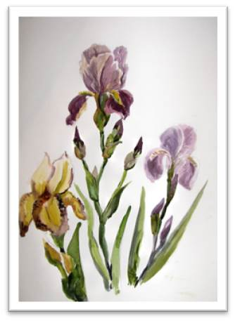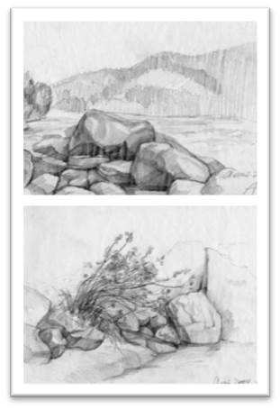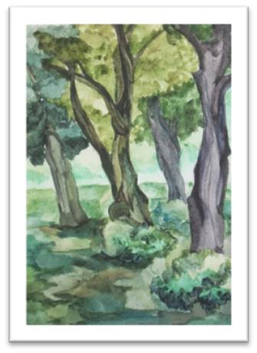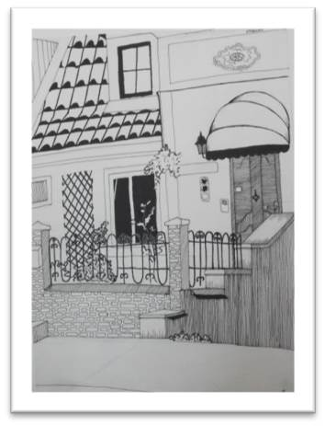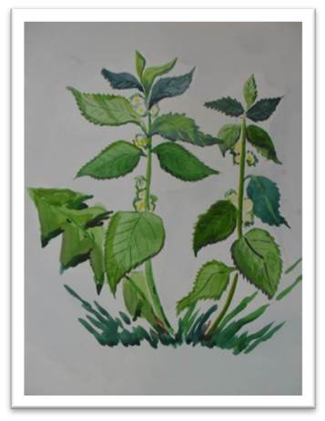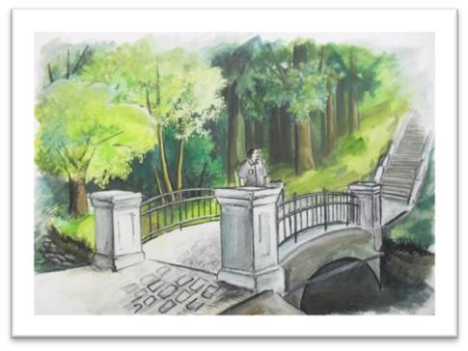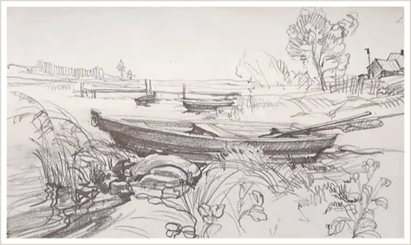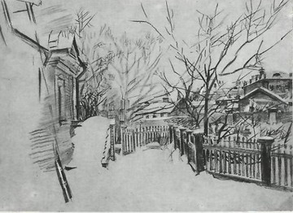

Этюды и зарисовки пейзажей

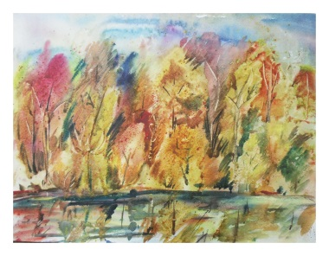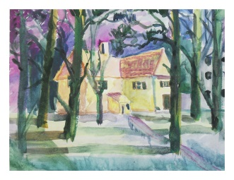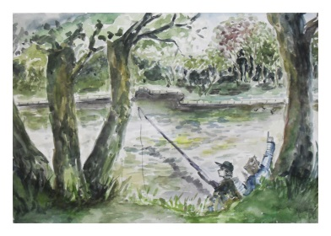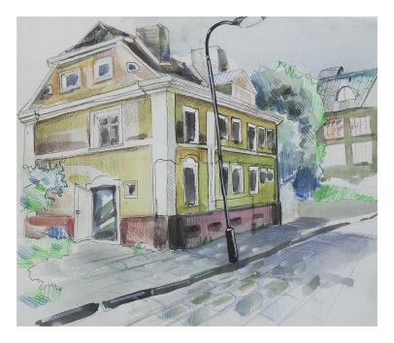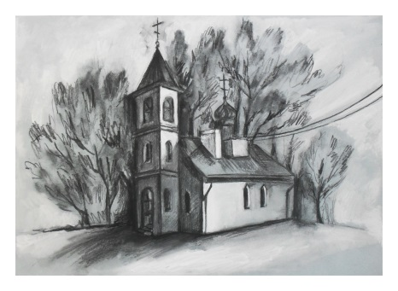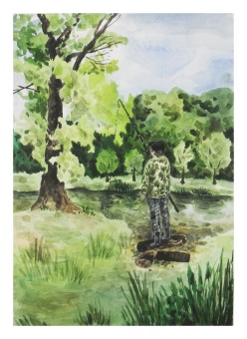

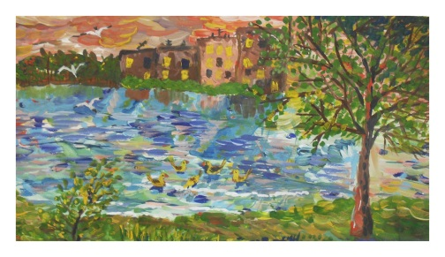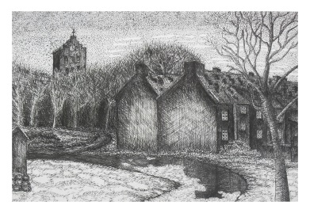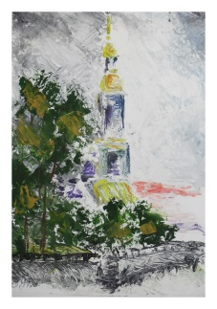

Архитектурные мотивы

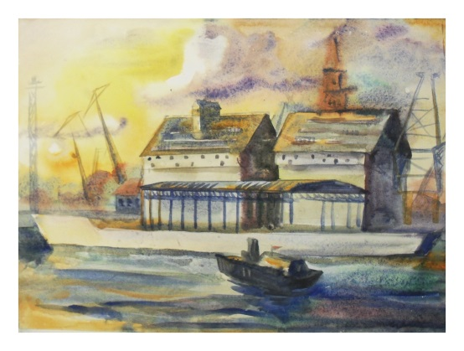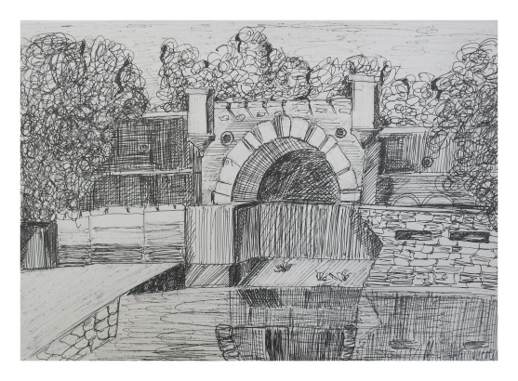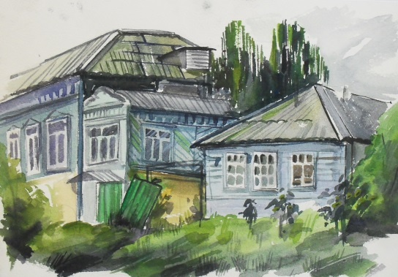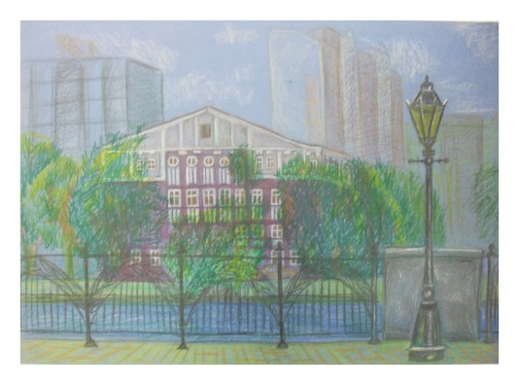

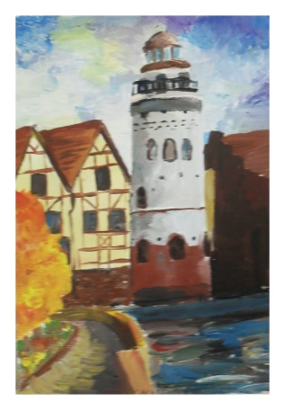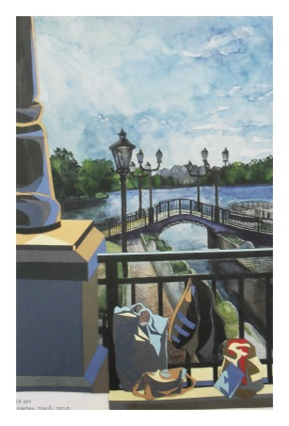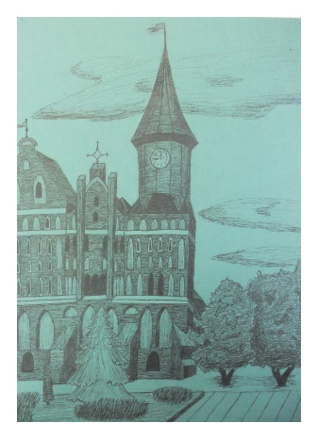

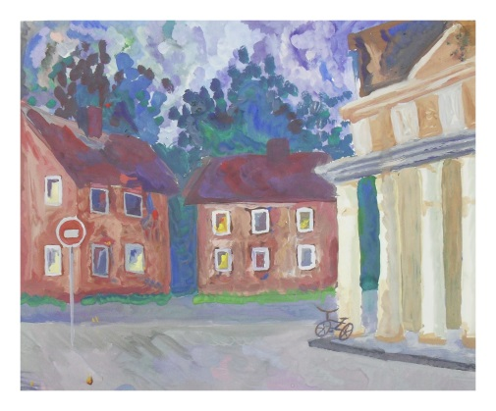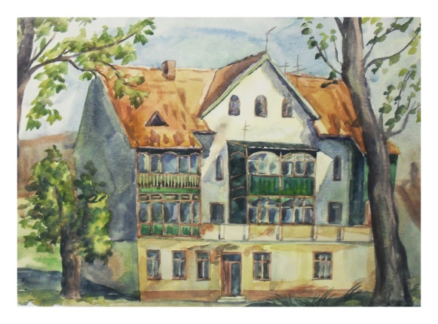
Натюрморт на пленэре.

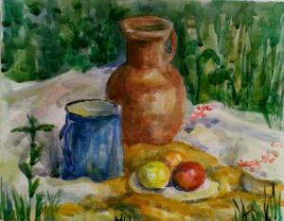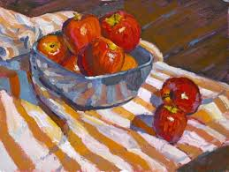

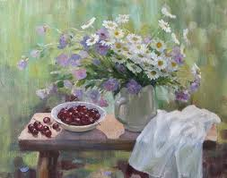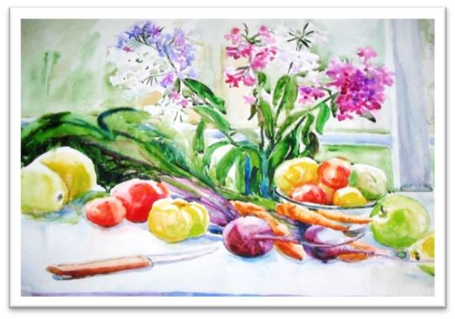

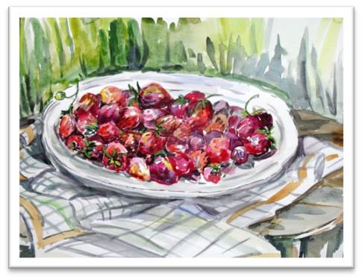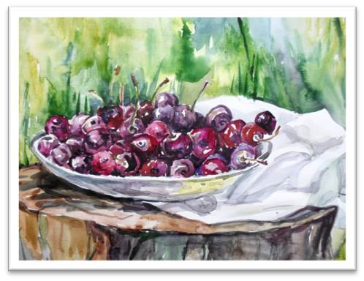

Наброски и зарисовки птиц

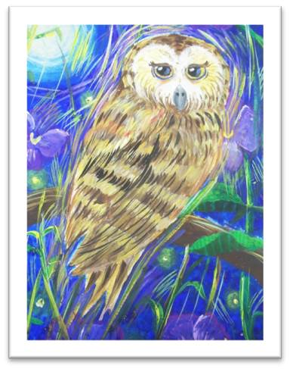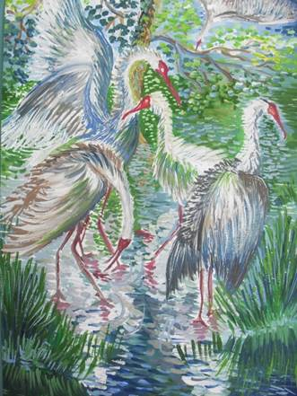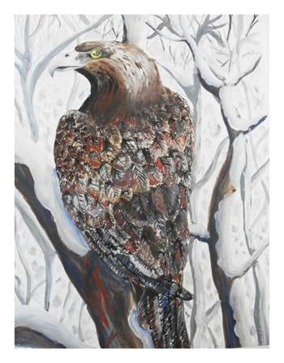

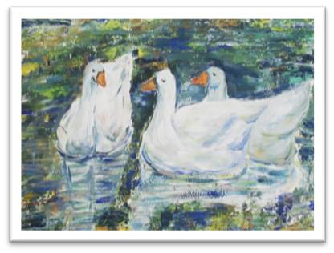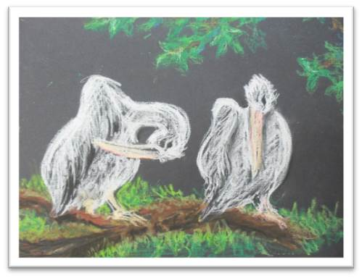

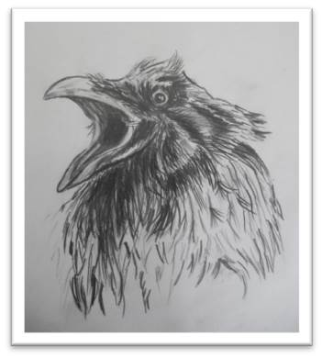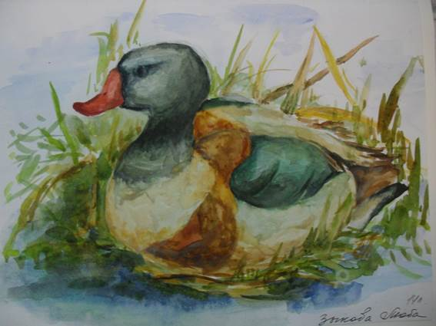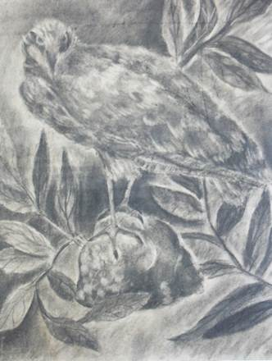

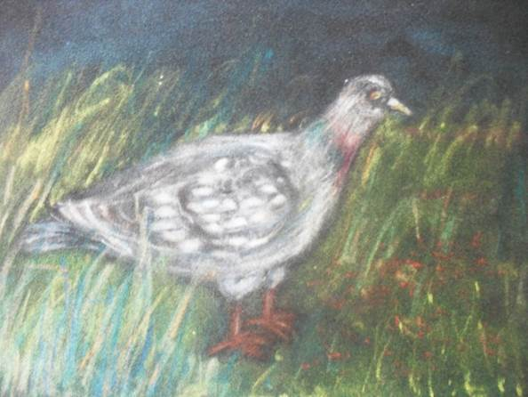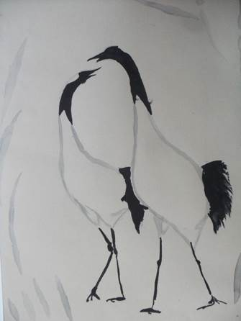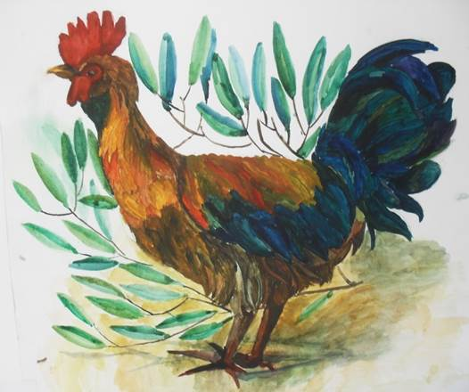

Наброски и зарисовки животных

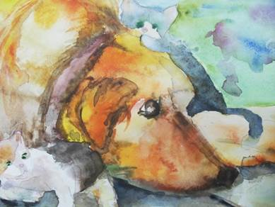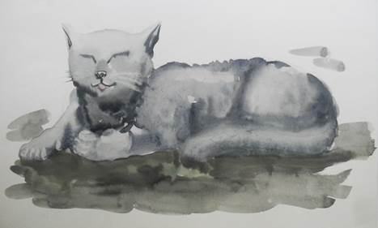

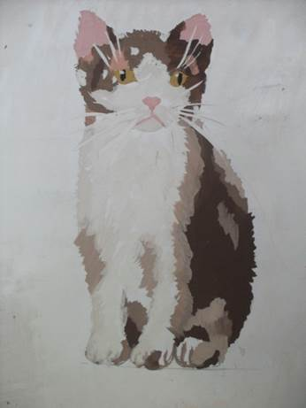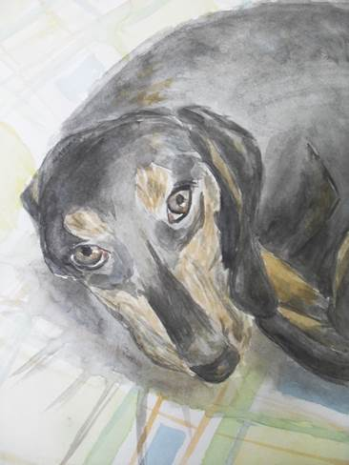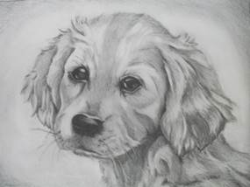

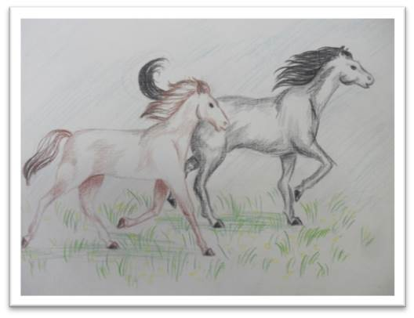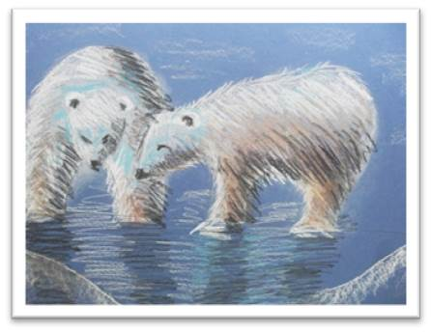

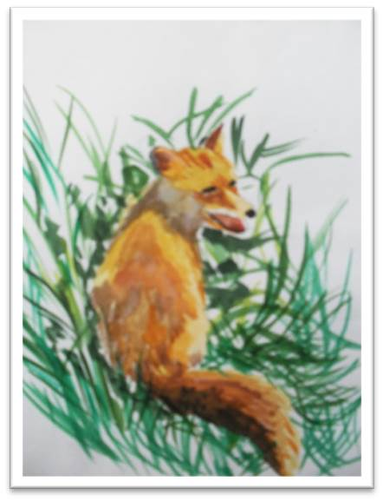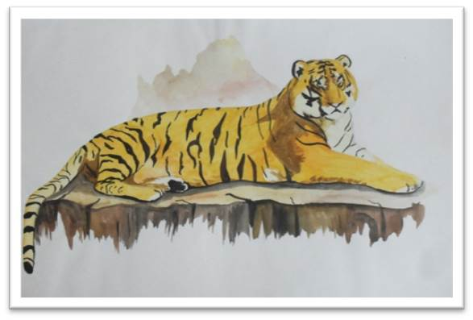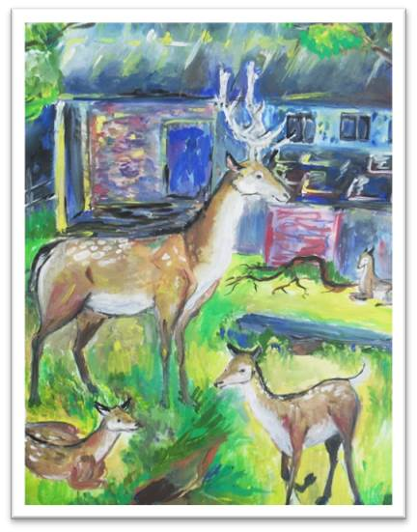
Наброски, зарисовки и этюды фигуры человека

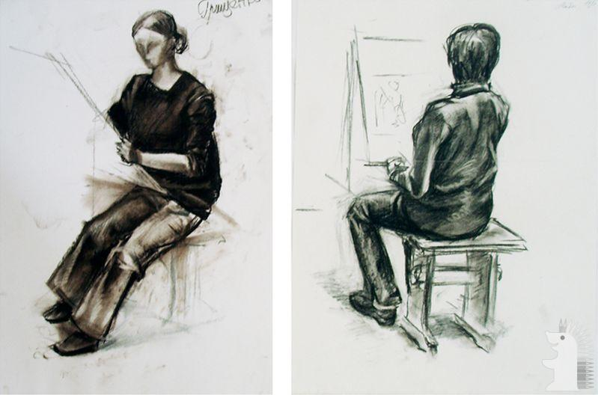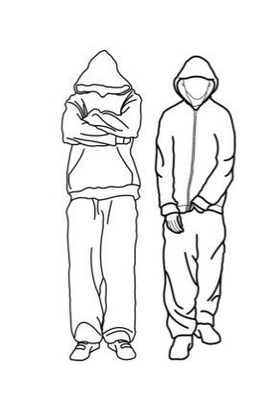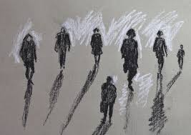

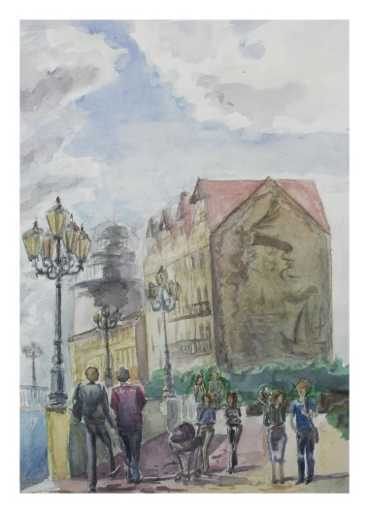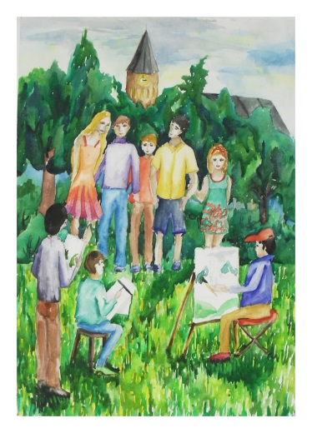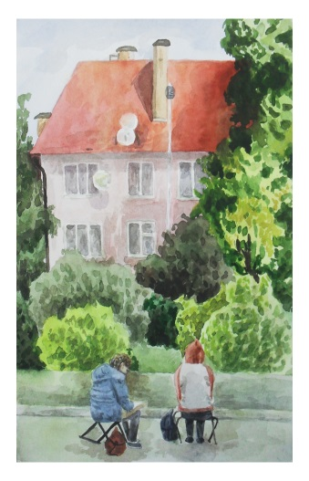

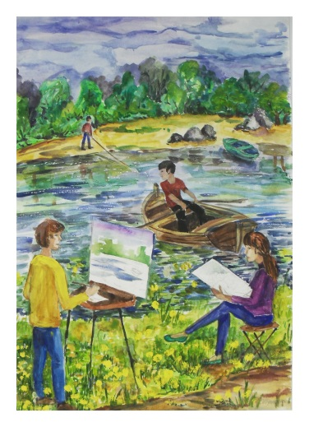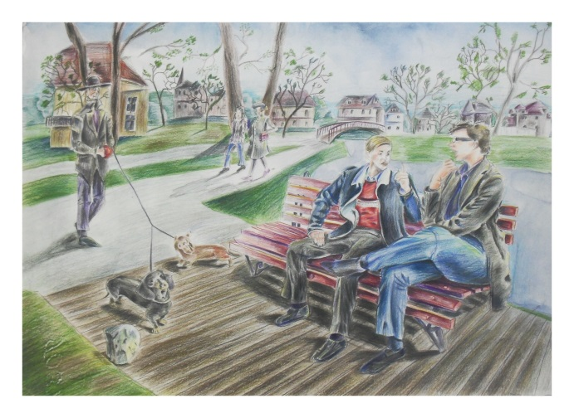

Линейная перспектива

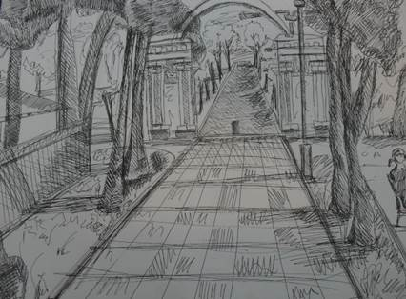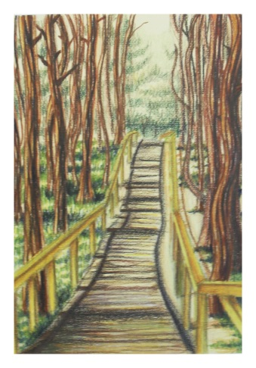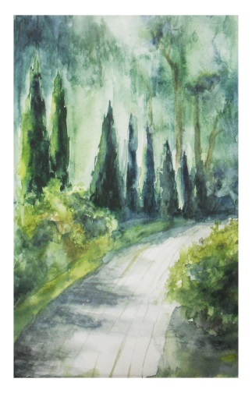

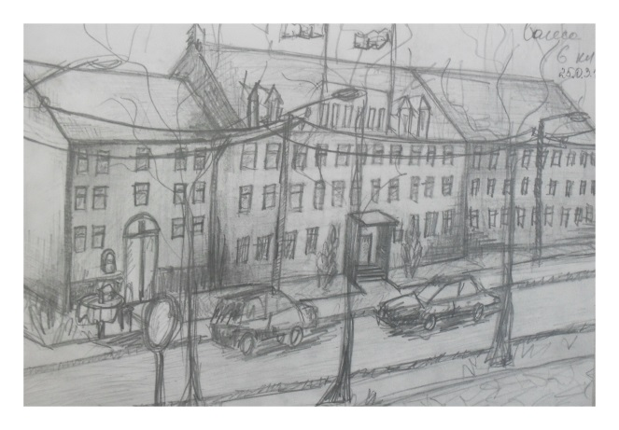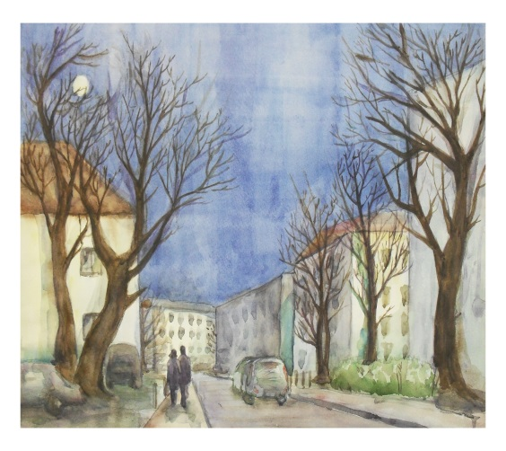

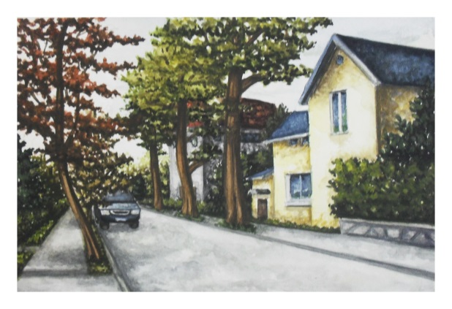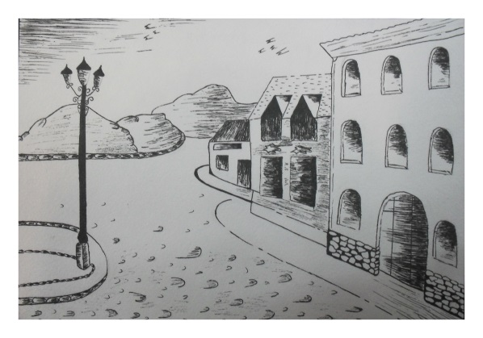

Световоздушная перспектива

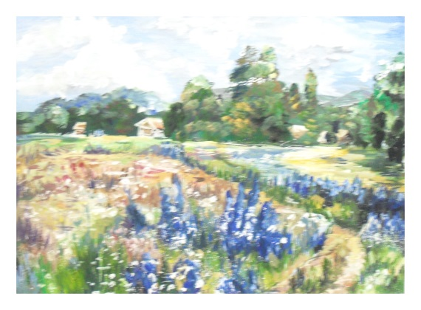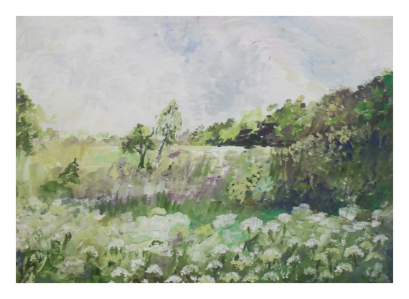
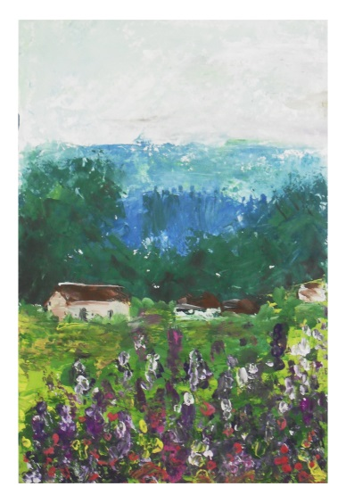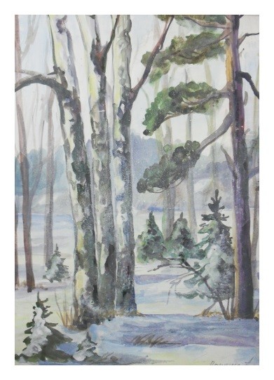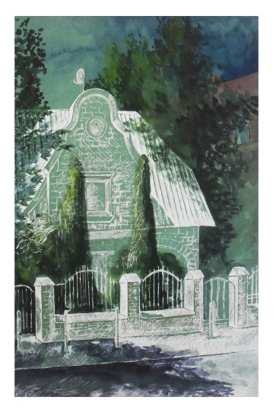
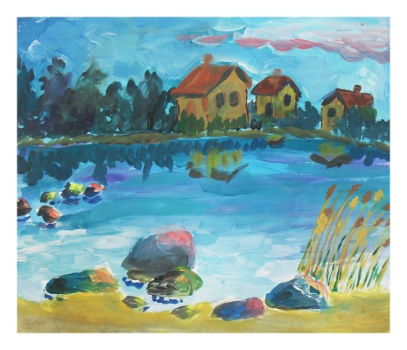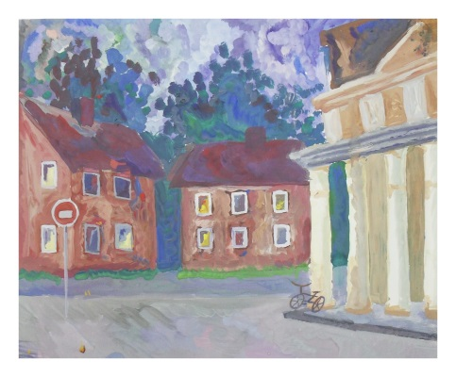
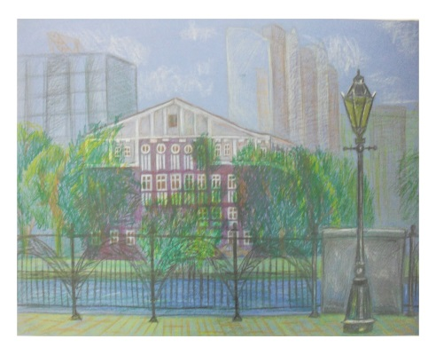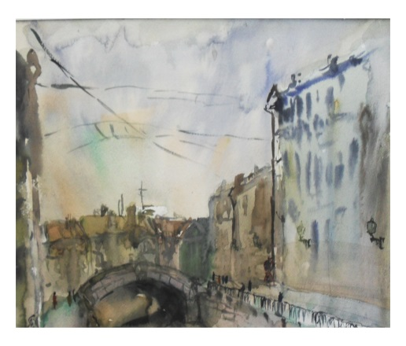
Приобретенным знаниям, умениям и навыкам наши юные художники обязаны своим преподавателям, которые постоянно совершенствуют свои знания, работая на педагогических пленэрах.

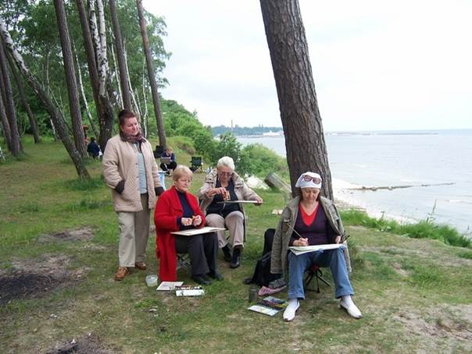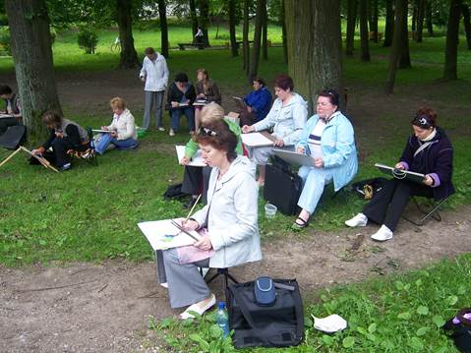

Только в процессе постоянной работы происходит развитие и совершенствование личности преподавателя, его духовности и творческой индивидуальности. Путем собственного примера они повышают свое мастерство, черпая от природы силы и знания, которыми с удовольствием делятся со своими учениками. Регулярные выставки работ преподавателей проходят в разных городах нашей области и за ее приделами.
Работы преподавателей.
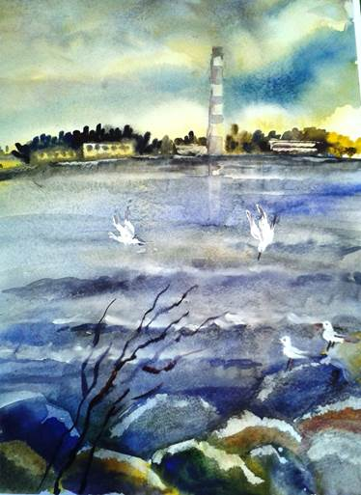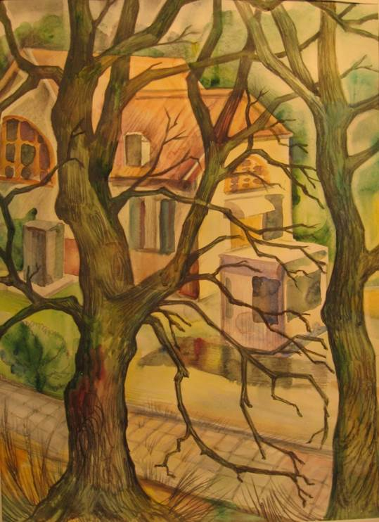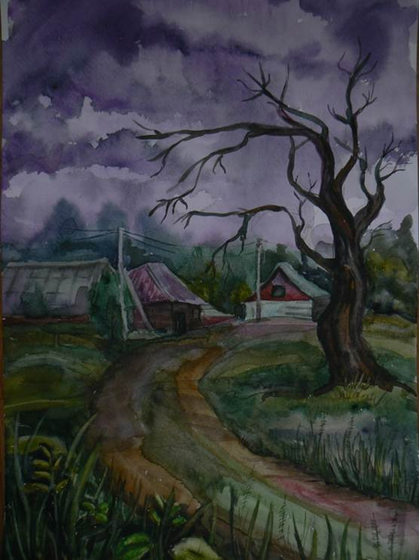

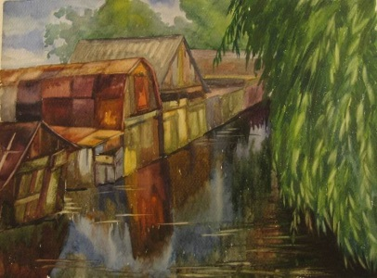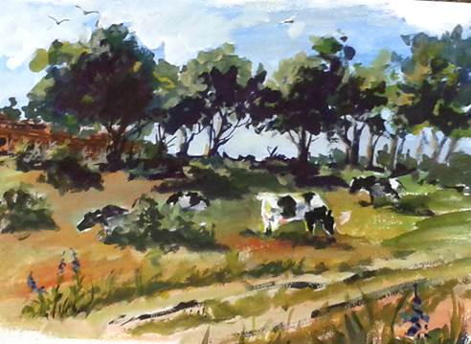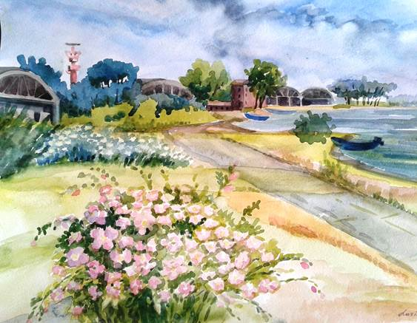

Список рекомендуемой литературы
Методическая литература
- Беда Г.В. Основы изобразительной грамоты. Рисунок. Живопись. Композиция. - М., 1981
- Волков Н. Н. Цвет в живописи. - М.: Искусство, 1985
- Кузин В.С. Наброски и зарисовки.- М.,1981
- Кузин В.С. Основы обучения изобразительному искусству в общеобразовательной школе. - М.Просвещение, 1992
- Маслов Н.Я. Пленэр. - М.: Просвещение, 1984
- Ростовцев Н.Н. Академический рисунок. - М: Просвещение, 1973
- Смирнов Г.Б., Унковский А. А. Пленэр. Практика по изобразительному искусству. - М., 1981
- Тютюнова Ю.М. Пленэр: наброски, зарисовки, этюды. - М.: Академический Проект, 2012
- Барщ А.О. Наброски и зарисовки. - М.: Искусство, 1970.
- Игнатьев С.Е. Наброски акварелью. // Юный художник: № 8, 1981
- Кирцер Ю.М. Рисунок и живопись. - М.: Высшая школа, 1992
- Шорохов Е.В. Композиция. - М.: Просвещение, 1986
Учебная литература
1.Бесчастнов Н.П. Графика пейзажа. - М.: Гуманит. изд. центр ВЛАДОС, 2008
2.Луковенко Б. А. Рисунок пером. - М.: Просвещение, 2000
3.Сокольникова Н.М. Основы композиции. - Обнинск: Титул, - 1996
4.Сокольникова Н.М. Основы рисунка. - Обнинск: Титул, - 1998
5.Сокольникова Н.М. Изобразительное искусство. Часть 2. Основы живописи. - Обнинск: Титул, - 1996
6.Терентьев А.Е. Изображение животных и птиц средствами рисунка и живописи. - М: Просвещение, 1980

